# 単品スライド条項にかかる実施フロー及び様式



様式－１

令和 年 月 日

（宛先）

発 注 者

　　　　　住　所

受 注 者

　　　　　氏　名

○○○○工事に係る

工事請負契約書第２６条第５項に基づく請負代金額の変更請求について

下記工事について、契約当初に比べて工期内に主要な工事材料の価格に変更が生じたので、埼玉県建設工事標準請負契約約款第２６条第５項に基づき請負代金額の変更を下記のとおり請求します。

記

１　工 事 名 ○○○○工事

２　請 負 代 金 額 金　　　　　　　　　　円

３　工 期 令和 年 　 月 　 日　から

令和 年 　 月 　 日　まで

４　請求する主要品目名・材料名

【請求する工事材料を具体的に記載】

５　変更請求概算額 金　　　　　　　　　　円

※請求の際には、変更請求概算額およびその概算額計算書を作成し、提出すること。

　なお、今回の請求はあくまで概算額であり、精査の結果、請求額が変更となっても問題ない。

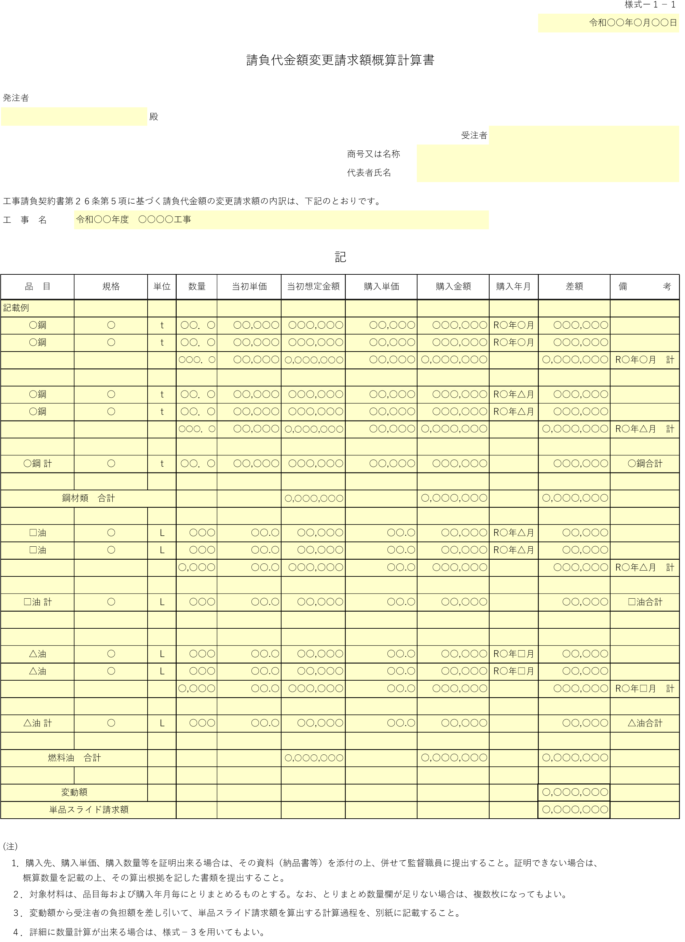

様式－２

令和 年 月 日

受 注 者 様

発 注 者 印

○○○○工事における

工事請負契約書第２６条第８項に基づく協議の開始の日について（通知）

標記について、令和 年 　 月 　 日付けで請求のあった○○○○工事における埼玉県建設工事標準請負契約約款第２６条第８項の規定に基づき、スライド額協議開始日を通知します。

記

１　スライド額協議開始日 令和 年 　月　 日

※受注者からの請求日から７日以降に工期の延期を想定している場合は、「工期末 の４５日前」と記載する。

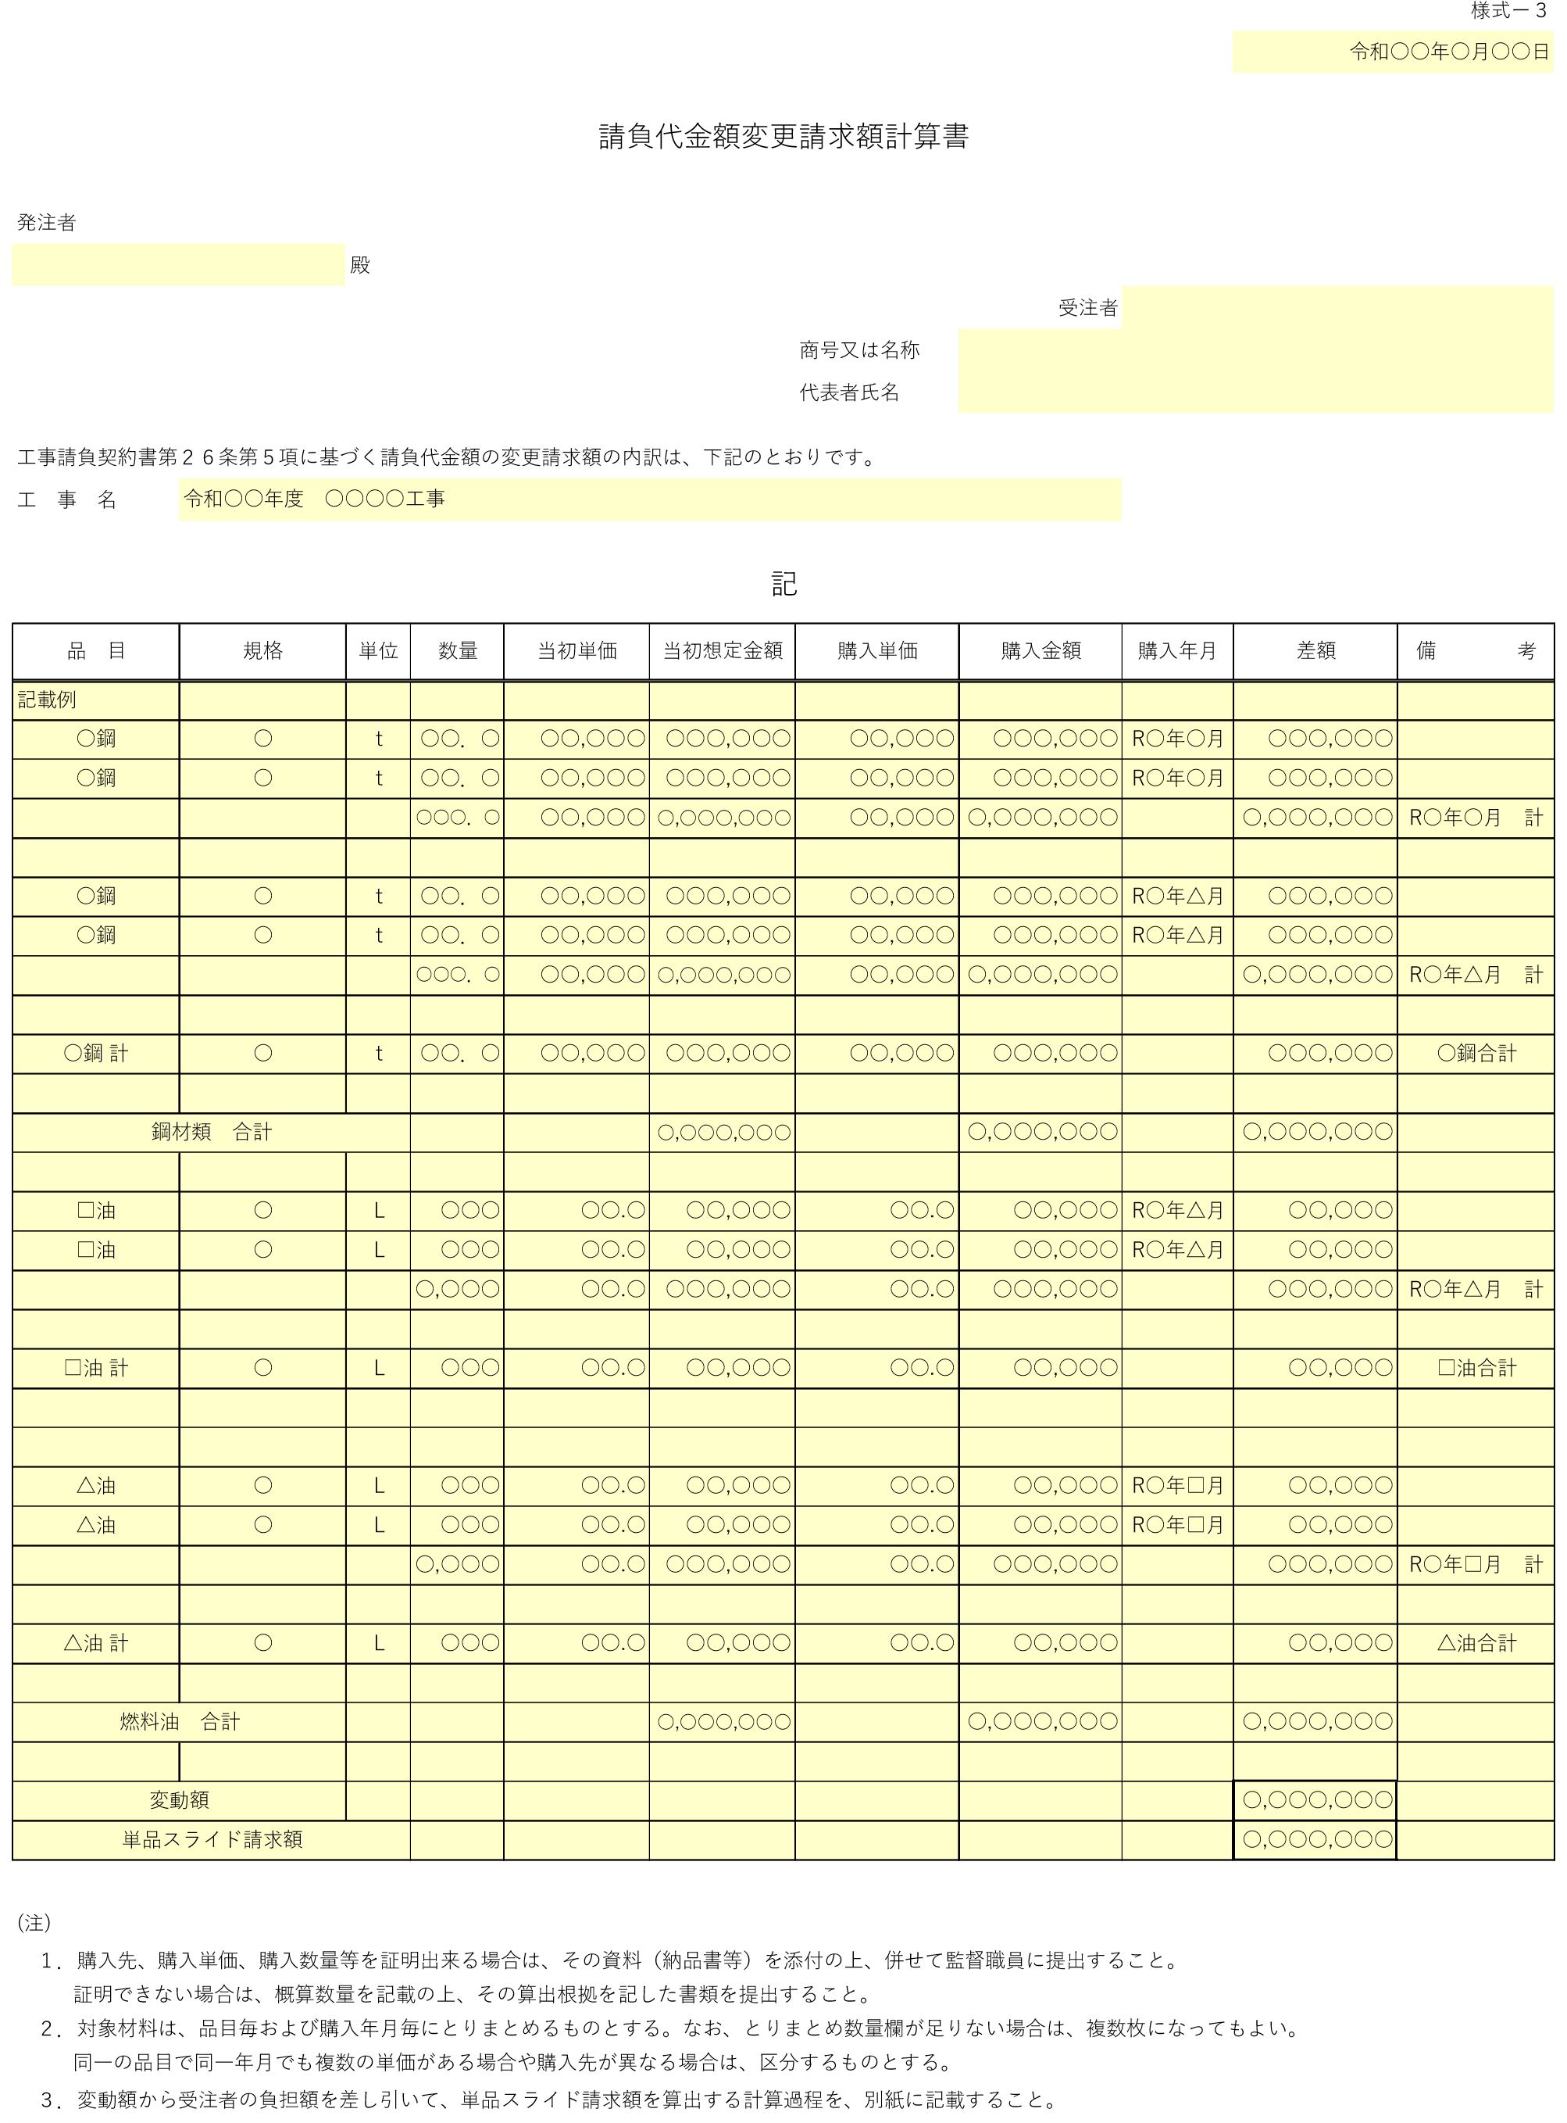

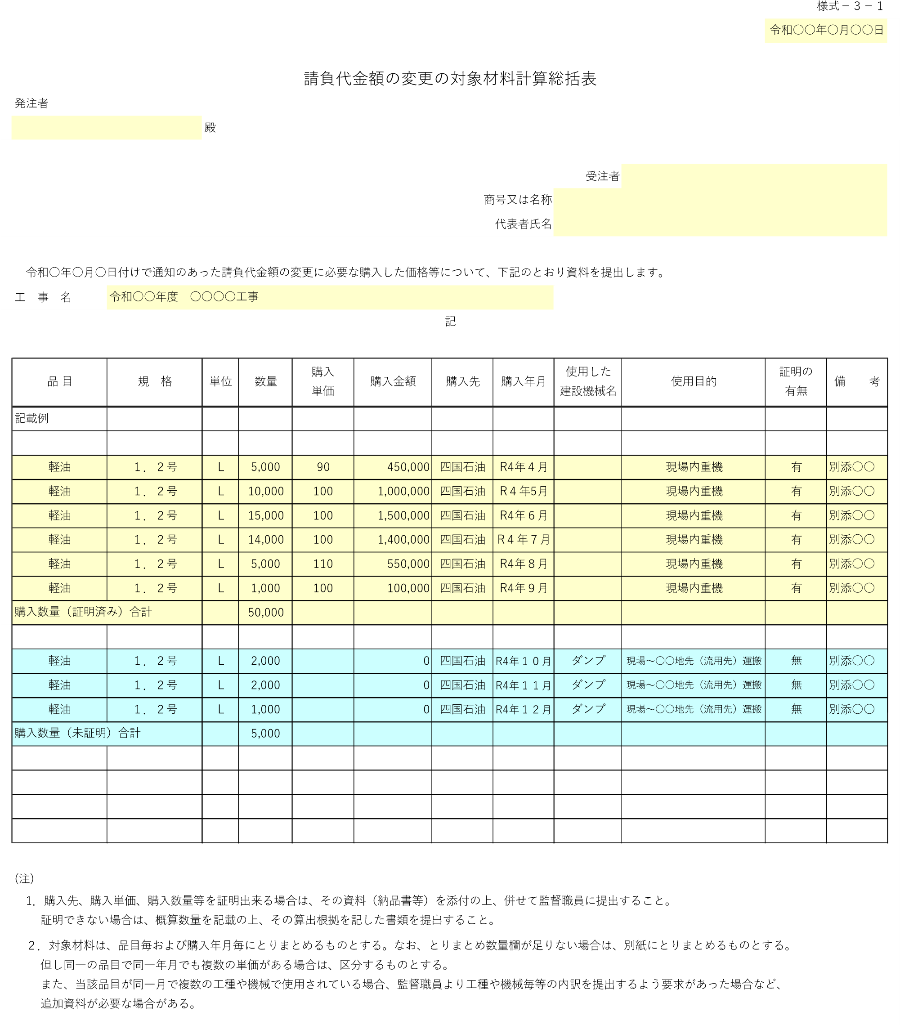

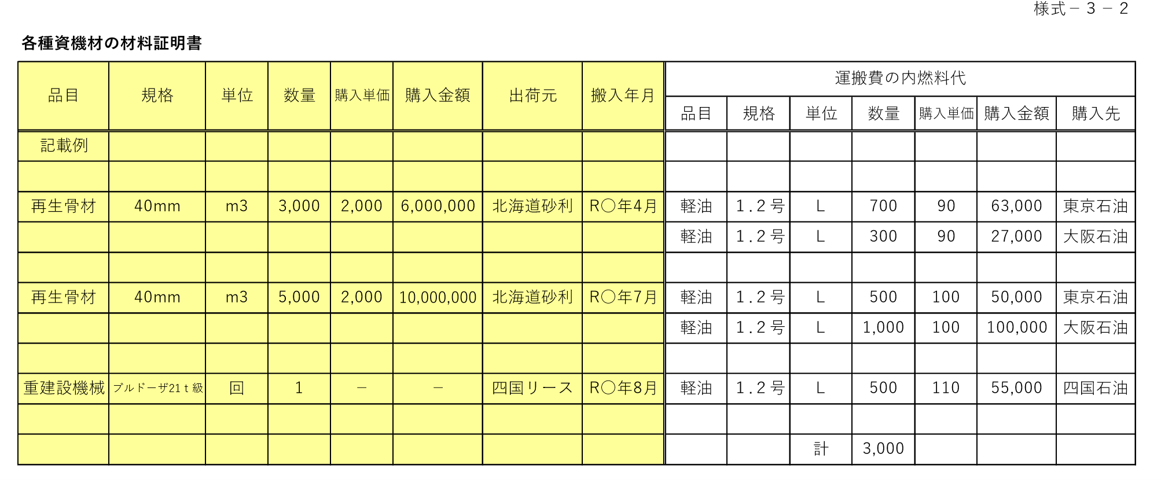

様式－３－３

**建設機械の貨物自動車等による運搬にかかる運搬金額計算総括表（提出資料）** 記載例

|  |  |  |  |  |  |  |  |  |  |  |  |  |  |  |  |  |  |
| --- | --- | --- | --- | --- | --- | --- | --- | --- | --- | --- | --- | --- | --- | --- | --- | --- | --- |
| **建設機械名・規格** | 路面切削機 | | |  | **機械搬入所在地** | | 札幌市西区 | | **現場所在地** | | 旭川市南が丘 | |  | **機械搬出場所** | | 札幌市西区 | |
|  | **運搬車両** | | |  | | |  | | **運賃** | |  | |  | | |  | |
| 機械名 | 規格 | 運搬距離 | 積載重量 | 基本運賃 | ×（ | 特大品 | + | 悪路 | + | 深夜早朝 | + | 冬期割増 |  | ）+ | 地区割増・その他 | = | 合計 |
| （ｔ積） | （ｋｍ） | （ｔ） |
| セミトレーラ | 30 | 110 | 29 | 81,000 | ×（ | 0.7 | + | 0 | + | 0 | + |  | 0 | ）+ | 1,880 | = | 139,580 |
|  |  |  |  |  | ×（ |  | + |  | + |  | + |  |  | ）+ |  | = |  |
|  |  |  |  |  | ×（ |  | + |  | + |  | + |  |  | ）+ |  | = |  |
|  |  |  |  |  |  |  |  |  |  |  |  |  |  |  |  |  |  |

**重建設機械の分解、組立及び輸送にかかる運搬金額計算総括表（提出資料）** 記載例

|  |  |  |  |  |  |  |  |  |  |  |  |  |  |  |  |  |
| --- | --- | --- | --- | --- | --- | --- | --- | --- | --- | --- | --- | --- | --- | --- | --- | --- |
| **建設機械名・規格** |  | ブルドーザ 21ｔ級 | | | **機械搬入所在地** | | 富良野町 | | **現場所在地** | | 旭川市南が丘 | | **機械搬出場所** | | 富良野町 | |
|  | **運搬車両** |  | |  | | |  | | **運賃** | |  | |  | |  | |
| 機械名 | 規格 | 運搬距離 | 積載重量 | 基本運賃 | ×（ | 特大品 | + | 悪路 | + | 深夜早朝 | + | 冬期割増 | ）+ | 地区割増・その他 | = | 合計 |
| （ｔ積） | （ｋｍ） | （ｔ） |
| セミトレーラ | 20 | 50 | 19.973 | 42,000 | ×（ | 0.7 | + |  | + |  | + |  | ）+ | 1,355 | = | 72,755 |
| トラック | 40 | 50 | 1.322 | 18,500 | ×（ | 0.6 | + |  | + |  | + |  | ）+ | 650 | = | 30,250 |
|  |  |  |  |  | ×（ |  | + |  | + |  | + |  | ）+ |  | = |  |
|  |  |  |  |  |  |  |  |  |  |  |  |  |  |  |  | 103,005 |
|  |  |  |  |  |  |  |  |  |  |  |  |  |  | 合計往復 |  | 206,010 |

**仮設材（鋼矢板、H形鋼、覆工板等）の運搬にかかる運搬金額計算総括表（提出資料）** 記載例

|  |  |  |  |  |  |  |  |  |  |  |  |  |  |  |  |  |
| --- | --- | --- | --- | --- | --- | --- | --- | --- | --- | --- | --- | --- | --- | --- | --- | --- |
| **仮設材** |  |  |  | | **機械搬入所在地** | | 江別市 | | **現場所在地** | | 旭川市南が丘 | | **機械搬出場所** | | 江別市 | |
|  | **運搬車両** |  |  | **運賃** | | | | | | |  | |  | |  | |
| 機械名 | 規格 | 運搬距離 | 台数 |  | | 数量（ｔ） | × | 基本運賃  （ｔ） | ×（ | 深夜早朝 | + | 冬期割増 | ）+ | その他 | = | 合計 |
| （ｔ積） | （ｋｍ） | （台） |
| セミトレーラ | 20 | 90 | 5 | Ｈ鋼（12ｍ以内） | | 95 | × | 4,000 | ×（ | 0 | + |  | ）+ | 0 | = | 380,000 |
|  |  |  |  |  | |  | × |  | ×（ |  | + |  | ）+ |  | = |  |
|  |  |  |  |  | |  | × |  | ×（ |  | + |  | ）+ |  | = |  |
|  |  |  |  |  | |  |  |  |  |  |  |  |  |  |  |  |

様式－４

※本様式は、発注者から協議開始日に受注者に対象の品目、規格、数量等について通知する場合に必要に応じて使用。

# スライド変更等協議書

令和 年 月 日

受 注 者 様

発 注 者 印

工　事　名： ○○○○工事

　工　　　期： 令和　年　　月　　日　から　令和　年　　月　　日まで

　令和 年　 月　 日付けで請求のあった埼玉県建設工事標準請負契約約款第２６条第５項の適用に基づく請負代金額の変更請求について、別添のとおりの品目、規格、数量としたので協議します。

（また、本協議書の通知日をもって協議開始の日とします。（必要に応じて記載））

様式－５

（ 別 添 ）

## 埼玉県建設工事標準請負契約約款第２６条第５項の対象材料内訳表

|  |  |  |  |  |
| --- | --- | --- | --- | --- |
| 材　料 | 規　格 | 単　位 | 数　量 | 備　考 |
|  |  |  |  |  |
|  |  |  |  |  |
|  |  |  |  |  |
|  |  |  |  |  |
|  |  |  |  |  |
|  |  |  |  |  |
|  |  |  |  |  |
|  |  |  |  |  |
|  |  |  |  |  |
|  |  |  |  |  |
|  |  |  |  |  |
|  |  |  |  |  |
|  |  |  |  |  |
|  |  |  |  |  |
|  |  |  |  |  |
|  |  |  |  |  |

様式－５－１

**ス ラ イ ド 調 書**

|  |  |
| --- | --- |
| 工 事 名 |  |
| 請 負 代 金 額  （消費税相当額含む） |  |
| 工 期 | 自）令和 年 月 日    至）令和 年 月 日 |
| スライド金額（Ｓ） |  |
| うち取引に係る  消費税及び  地方消費税の額 |  |

様式－５－１

＜別添＞

○○○○工事に係る物価の変動に基づくスライド額計算書

|  |  |
| --- | --- |
| ①請負代金額  （消費税相当額含む） |  |
| ②既済部分出来高金額  （消費税相当額含む） |  |
| ③スライド対象請負金額（①－②）  （消費税相当額含む） |  |
| ④（Ｍ変更鋼－Ｍ当初鋼 ）  （消費相当額税含む・落札率考慮） |  |
| ⑤（Ｍ変更油－Ｍ当初油 ）  （消費相当額税含む・落札率考慮） |  |
| ⑥（Ｍ変更材料－Ｍ当初材料 ）  （消費相当額税含む・落札率考慮） |  |

１）スライド額（Ｓ）

　　　Ｓ ＝（Ｍ変更鋼－Ｍ当初鋼）＋（Ｍ変更油－Ｍ当初油）＋（Ｍ変更材料－Ｍ当初材料）－ Ｐ×1/100

|  |
| --- |
|  |

　 　　　　　 ＝④＋⑤＋⑥－③×1/100　＝

　　　Ｍ当初鋼 , Ｍ当初油 , Ｍ当初材料 ＝{ ｐ1×Ｄ1×ｋ1 ＋ ｐ2×Ｄ2×ｋ2

＋……＋ ｐm×Ｄm×ｋm }×110／100

　　　Ｍ変更鋼 , Ｍ変更油 , Ｍ変更材料 ＝{ p'1×Ｄ1×ｋ1 ＋ p'2×Ｄ2×ｋ2

＋……＋ p'm×Ｄm×ｋm }×110／100

　　　Ｍ変更鋼 , Ｍ変更油 , Ｍ変更材料 ： 価格変動後の鋼材類、燃料油又はその他の主要な

工事材料の金額

　　　Ｍ当初鋼 , Ｍ当初油 , Ｍ当初材料 ： 価格変動前の鋼材類、燃料油又はその他の主要な

工事材料の金額

　　　ｐ ： 設計時点における各対象材料の単価

ｐ' ： 価格変動後における各対象材料の単価

　　　Ｄ ： 各対象材料について算定した対象数量

　　　ｋ ： 落札率

　　　Ｐ ： 請負代金額

|  |
| --- |
|  |

２）スライド金額（Ｓ'）＝スライド額（Ｓ）×100/100　＝

（万円未満切捨て）

|  |
| --- |
|  |

３）消費税相当額＝スライド額（Ｓ）×0.1　＝

|  |
| --- |
|  |

４）スライド額（Ｓ）＝スライド額（Ｓ'）＋消費税相当額

様式－６

令和 年 月 日

受 注 者 様

発 注 者 印

○○○○工事における

工事請負契約書第２６条第５項に基づく請負代金額の変更について（協議）

令和 年 月 日付けで請求のあった標記について、埼玉県建設工事標準請負契約約款第２６条第７項に基づき、下記のとおり協議します。

異存がなければ、別添の様式による工事請負変更契約書に記名押印のうえ提出してください。

請負代金額の増額分については、下請企業との契約金額の見直しなど適切な対応をお願いします。

記

１　工 事 名 ○○○○工事

２　スライド変更金額 （増）金 円

うち取引に係わる消費税及び地方消費税の額 金 円

スライド額が請負代金額の１％を超えない場合に限り本様式を使用する。

様式－６

令和 年 月 日

受 注 者 様

発 注 者 印

○○○○工事における

工事請負契約書第２６条第５項に基づく請負代金額の変更について（協議）

令和 年　 月 　日付けで請求のあった標記について、埼玉県建設工事標準請負契約約款第２６条第７項に基づき、下記のとおり協議します。

記

１　工 事 名 ○○○○工事

２　スライド変更可否 スライドの適用が認められない

３　理 由 スライド額が請負代金額の１％を超えないため

（標準請負契約約款第38条関係）

様式14号

部 分 払 検 査 請 求 書

　　令和　年　　月　　日

　（宛先）

　発 注 者

　　　　　　　　　　　　　　　　　　　　　　 受注者名

現場代理人

　下記工事の部分払検査を、埼玉県建設工事標準請負契約約款第３８条第２項の規定により請求します。

今回、請求する部分払の範囲については、埼玉県建設工事標準請負契約約款第　２６条第５項の請求対象とすることを併せて要請します。

記

|  |  |
| --- | --- |
| 工事名 |  |
| 工事場所 |  |
| 工期 | 令和　年　　月　　日　から  令和　年　　月　　日　まで |
| 請負代金額 | 金　　　　　　　　　　　円 |
| 契約書記  載の部分  払の回数 | 回 |
| 今回請求回数 | 第　　　　　　　回 |

（標準請負契約約款第38条関係）

様式15号

第　　 号

　令和　年　　月　　日

受 注 者 様

発 注 者 印

部分払検査結果について（通知）

　下記工事は、令和　年　　月　　日　部分払検査の結果確認したので、埼玉県建設工事標準請負契約約款第３８条第３項の規定により通知します。

記

|  |  |
| --- | --- |
| 工事名 |  |
| 工事場所 |  |
| 工期 | 令和　年　　月　　日　から  令和　年　　月　　日　まで |
| 請負代金額 | 金　　　　　　　　　　　円 |
| 摘要 | 当該部分払検査で確認した出来高は、埼玉県建設工事標準請負契約約款第２６条第５項の請求対象とする。 |